羊羊羊之草原牧歌休闲消除游戏软件

V1.0 软件说明书

软件全称：羊羊羊之草原牧歌休闲消除游戏软件
软件简称：羊羊羊之草原牧歌
版本号：V1.0
开发方式：个人开发
运行平台：网页（HTML5）／Android／微信小游戏
开发语言：HTML5、CSS3、JavaScript、Java
文档编写日期：2026 年 8 月 14 日

一、软件概述

羊羊羊之草原牧歌是一款单机运行的图形消除类休闲益智游戏软件。棋盘由多层牌面堆叠而成，被上层压住的
牌置灰不可点；玩家点选未被遮挡的牌，该牌进入屏幕下方的卡槽，卡槽中集齐三张同一花色时自动消除。将
棋盘、牌堆、卡槽与彩虹槽中的全部牌清空即为通关。

本软件与同类消除游戏的根本区别在于关卡的生成方式：关卡不是随机铺放后再检验是否可解，而是先由算法
求出一条合法的消除顺序，再沿这条顺序反向为每张牌染色并放置特殊牌。可解性由构造过程本身保证，而不
依赖概率抽样或事后筛选，因此不存在生成出死局的可能。洗牌道具走的是同一套构造流程，并在洗牌后逐项
复核可解性，无法得到有解局面时拒绝执行且不扣减道具。

软件采用单文件网页技术实现，全部程序代码、样式、矢量图形、图标字体与音效合成逻辑均封装在一个 HTM
L 文件内，运行期间不请求任何外部网络资源，可在完全离线的环境下使用。在此基础上另提供两种发布形态
：安卓安装包由一个极简的 WebView 容器加载同一份程序文件；微信小游戏版将界面改为 Canvas 绘制，其
核心算法由脚本从网页版源码中抽取生成，三种形态共用同一份算法实现，不存在重复维护造成的行为差异。

二、运行环境

2.1 硬件环境

支持运行主流浏览器的个人计算机或移动智能终端，具备触摸屏或鼠标等
指点设备
建议屏幕分辨率不低于 360×640 像素，竖屏显示
建议可用内存不低于 256 MB
扬声器（用于音效与背景音乐）与振动马达（用于触感反馈）为可选项，
缺少时软件自动降级，不影响玩法

2.2 软件环境

个人计算机端：Windows、macOS 或 Linux 操作系统，安装有支持 HTML5
与 ECMAScript 2017 标准的浏览器
移动终端：Android 5.0（API 21）及以上版本操作系统；或安装有支持
上述标准浏览器的其他移动操作系统
微信小游戏形态：微信客户端内置的小游戏运行时，不单独安装
网络环境：无需网络连接。软件不含任何外部资源引用，首次载入后即可
完全离线运行；安卓安装包未申请网络访问权限

2.3 开发环境

开发用操作系统：Windows 11
开发工具：通用文本编辑器、浏览器开发者工具、JDK 17、Android SDK
Build-Tools 34、微信开发者工具
开发语言：HTML5、CSS3、JavaScript（ECMAScript 2017）；安卓容器为
Java 语言
源程序为纯文本源代码，不经过编译、打包或代码混淆；安卓容器需经
常规的编译、对齐与签名流程
第三方依赖：仅内嵌一套开源图标字体用于呈现界面图标（详见附录五）。
除此之外未使用任何第三方框架、引擎或依赖库，关卡生成、可解性构造、
难度模拟、界面绘制、音频合成等全部功能均为自行编写实现

2.4 运行与实现技术

类别 说明
──────────────────────────────────────────────
编程语言 JavaScript（ECMAScript 2017），配合 HTML5 与 CSS3
图形渲染 网页与安卓形态为 DOM + CSS 渲染，牌面与装饰图形为内
联 SVG；微信小游戏形态为 Canvas 2D 逐帧绘制
音频 Web Audio 实时合成音效与背景音乐（振荡器 + 包络 +
滤波），不含任何音频素材文件
本地存储 localStorage（微信小游戏形态为 wx.setStorageSync），
用于保存全部进度与未完成对局的现场
图标 开源图标字体以 Base64 形式内嵌，无外部字体请求
安卓容器 Android WebView 组件，Java 编写，最低 API 21
发布体积 网页单文件约 461 KB；安卓安装包约 249 KB；微信小游戏
包约 45 KB

上表所列各项能力均由本软件自行实现：牌面、羊只、山丘等图形为代码绘制的矢量图形而非图片素材；音效
与背景音乐为运行时参数化合成而非播放音频文件；关卡的可解性由构造算法保证而非人工编排或随机试错。
软件不含任何第三方框架代码。

三、总体功能结构

软件由「首页 → 关卡地图 → 对局 → 结算」构成核心游玩闭环，辅以四种独立玩法模式，以及贯穿全程的经
济、收集与记录系统。总体功能模块划分如下：

模块 主要职责
──────────────────────────────────────────────
关卡生成 按关号取配置，求解合法消除顺序，沿该顺序染色并反推
特殊牌位置，产出保证可解的棋盘
对局渲染 多层堆叠棋盘的分层布局与遮挡计算、牌堆、卡槽与彩虹
槽的绘制，以及取牌、消除、连击的动画表现
规则判定 遮挡判定、同花色三张消除、卡槽占满判负、各类关卡目
标的达成判定、特殊牌的解锁与倒计时判定
道具系统 洗牌、撤回、移出三种道具及其三级升级；洗牌复用构造
流程并复核可解性
难度模型 以花色数量为粗调、标准解法所需最大卡槽占用为细调，
配合内置试玩模拟器统计通过率
模式系统 闯关、每日挑战、周常挑战、无尽草原四种模式，以及以
短字符编码题面的暗号对战
经济系统 金币与羊毛两种货币的产出与消耗，商店购买与升级
收集养成 羊图鉴收集与碎片升级、我的牧场建设、成就与称号
记录系统 纪录墙、挑战记录、无尽记录与对战战绩四个本地面板
存档系统 全部进度写入本地存储，含未完成对局的完整现场
音频系统 Web Audio 实时合成的操作音、结算音与循环背景音乐
设置系统 音效、震动、背景音乐、色觉辅助、省流量五个独立开关

四、主要功能详述

4.1 首页与每日内容

首页为软件的起始界面，自上而下依次为：

图 1 首页的问候卡与每日信息

问候区：显示当前时段问候语、日期、天气与草场状态标识，以及每日轮
换的一句寄语
七日签到卡：以七个圆形格子表示连续签到进度，每格下方标注该日可领
取的金币数量；当日可领取的一格高亮显示，已领取的格子显示对勾。连
续签满七日额外奖励羊毛。签到状态按自然日重置，中断后从第一日重新
开始
今日任务卡：显示三项每日任务的名称、进度与奖励金额，涵盖开局次数、
完成每日挑战、消除特殊牌等目标，完成后可点击领取，按自然日重置
模式入口：四个并列按钮，分别进入每日挑战、无尽草原、本周挑战与输
入暗号
主按钮：固定吸附在底部导航栏上方，显示当前应当进入的关卡。若存在
未完成的对局，按钮显示为继续本局并附带关卡编号，点击后恢复该局的
完整现场；否则显示为继续闯关并附带下一关编号

屏幕底部为一级页面的导航栏，提供首页、关卡地图、排行、商店与我的五个入口。主按钮固定吸附在导航栏
上方而非随内容排布，因此无论首页内容多长、屏幕多高，主按钮始终位于同一位置且不会被导航栏遮挡。

首页元素：问候区、七日签到卡、今日任务卡、每日挑战入口、无尽草原入口、本周挑战入口、输入暗号入口
、主按钮、底部导航栏。

问候区的问候语按当前时段选取，日期与天气标识为本地生成的装饰性信息，不请求任何网络接口。每日寄语
从内置文案表中按日期取值，因此同一天内多次进入首页看到的是同一句。

签到与每日任务的重置以设备本地日期为准。由于软件不设服务端，跨时区或手工修改设备日期会影响重置时
机，这是无服务端设计的必然结果。

4.2 关卡地图与章节结构

关卡地图页以章节为单位展示关卡节点。页面顶部为章节名称与左右切换箭头，可在五个章节之间翻阅。每个
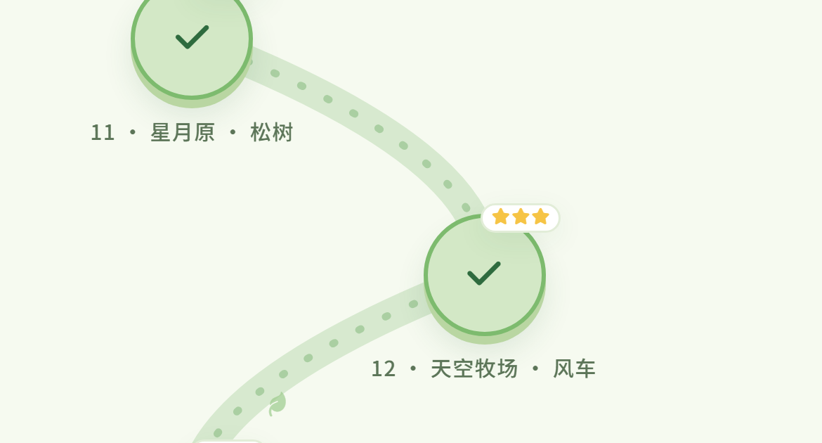
图 2 关卡地图与章节进度
节点显示关卡编号与已获得的星级；未解锁的关卡节点显示为锁定状态，首领关卡与宝箱关卡的节点带有专属
标识。

五十个预设关卡划分为五个章节，每章十关，各章拥有独立的视觉主题与开场文字。每章的第十关为首领关卡
，设有时间限制，难度高于同章其他关卡；自第二章起，每章的第五关为宝箱关卡（前十二关不设宝箱关卡，
即第一章内没有宝箱关卡）。宝箱关卡的花色较少、难度较低，金币收益翻倍并必定掉落图鉴对象，用于在持
续下降的难度曲线中提供缓冲。

通关后自动解锁下一关。已通关的关卡可重复挑战，用时与最高连击的个人最佳成绩记录在排行页的纪录墙中
。地图始终覆盖全部设计关卡，玩家可以看见尚未解锁的后续内容。

五个章节各有独立的名称、配色与开场文字，分别为晨露草原、幽深森林、初雪高原、云海之巅与星夜牧场。
章节配色由一组样式变量派生，切换章节时整页的主色调随之改变。每章第一关进入前展示一段章节开场文字
，介绍该章的场景与玩法暗示，阅读时间不计入本局用时。

关卡节点在地图上沿一条程序生成的路径排布，节点的位置随章节而变化，不使用固定的美术图。页面底部显
示本章的通关进度。

关卡地图页元素：章节标题、章节切换箭头、章节进度条、关卡节点、首领关卡标识、宝箱关卡标识、锁定标
识。

第十三关起的关卡配置由关号插值产生，因此地图可以持续向后延伸而不需要为每一关单独配表。超出五十关
的部分沿用同一套插值规则与章节循环，难度进入平台期。

已解锁的关卡可以重复挑战，重玩取得的较低成绩不会覆盖已有的最好成绩，星级也不会因此倒退。

首领关卡与宝箱关卡在地图上以不同的节点样式标出，玩家在进入之前即可预见本关的类型。

4.3 对局界面与基本玩法


图 3 牌局界面：多层堆叠与特殊牌标记
进入某一关后，对局界面自上而下依次为标题栏（关卡名称与编号，限时关卡另显示倒计时，右侧为重开与音
效开关）、进度条、目标条、棋盘区、牌堆区、道具栏、彩虹槽与卡槽。

棋盘由多层牌面堆叠而成，层与层之间错开半格。被上层牌遮挡的牌显示为灰色且不可点击；清除上层的牌后
，下层的牌自动恢复为可点击状态。棋盘下方设有一至数列横向压叠的牌堆，仅最前一张可取；部分关卡的牌
堆为双向牌堆，两端均可取牌。

点击可点选的牌，该牌飞入卡槽。卡槽中出现三张同一花色的牌时自动消除并计入消除组数。在前一次消除后
的三秒内再次完成消除即形成连击，连击数越高，本局结算获得的金币越多；连击中断后重新计数，本局最高
连击会被记录。

棋盘的层与层之间按固定比例向内收缩，使底层最宽、越往上越少越密，整摞牌因而呈现统一的侧影。每一关
的盘面轮廓由关号决定，同一关永远是同一个轮廓。

牌面以花色区分，除颜色之外另以图形符号区别，开启色觉辅助后还会附加字母角标并加粗描边，使色觉障碍
用户不必依赖颜色即可区分花色。

对局页元素：关卡标题、关卡编号、倒计时、重开按钮、音效按钮、进度条、目标条、棋盘、牌堆、洗牌按钮
、撤回按钮、移出按钮、彩虹槽、卡槽、操作提示。

取牌与消除均带有动画表现：被点选的牌沿弧线飞入卡槽，成组消除时三张牌一并淡出并伴随粒子效果。动画
期间的牌在判定上已经离开棋盘，但仍占据卡槽格位，直至消除动画结束才释放，因此快速连点不会因为动画
尚未播完而被误判为卡槽占满。

开启省流量模式后，飞行轨迹与粒子效果简化为直接切换，用于低性能设备；判定逻辑不随之改变。

对局进行中可随时点击重开按钮重置本关，重开使用同一个随机种子，因此得到的是完全相同的棋盘而非另一
局。

4.4 卡槽、彩虹槽与胜负判定

图 4 彩虹槽（上）与 7 格卡槽（下）

卡槽为七个格子，占用数量越多颜色越具警示性（占用五格转为黄色，六格转为红色）。周常挑战的变体规则
可能将格数改为五格或九格。彩虹槽独立于卡槽之外，仅在本关含有彩虹牌时显示。

胜利条件：将棋盘、牌堆、卡槽与彩虹槽中的全部牌清空；若当前关卡设
有额外目标，则达成该目标即为通关
失败条件：卡槽七个格子被占满且其中不存在任何三张同花色的组合；限
步关卡在步数用尽而未达成目标时失败；限时关卡在时间耗尽而未达成目
标时失败；卡槽内的炸弹牌倒数归零而尚未被消除时立即判负

卡槽内的牌按花色自动相邻插入而非按取牌先后排列，因此同花色的牌总是聚在一起，玩家可以直接看出还差
几张成组，不需要自己在卡槽里数。

需要强调的是，卡槽占满判负是本类玩法唯一的失败途径，也是难度的主要来源。本软件在生成关卡时即模拟
整条标准解法的卡槽占用过程，并将其峰值压在该关配置的上限以内，因此按标准解法操作全程都不会触及卡
槽上限。玩家的失败来自与标准解法的偏离，而非关卡本身无解。

4.5 特殊牌

本软件共设十一种特殊牌，分为规则牌与奖励牌两类。规则牌会改变取牌顺序的约束条件，其放置位置与参数
由生成算法在标准解法上反推得出；奖励牌仅在被消除时给予额外收益，不参与任何规则判定。

牌名 规则
──────────────────────────────────────────────
冰冻牌 初始处于冰封状态不可取，消除与其同层且位置相邻的任
意一张牌后解冻
锁链牌 初始处于锁定状态不可取，全场累计消除达到该牌标注的
组数后自动解锁
双层牌 外部包裹一层草垛，第一次点击拆除外壳，第二次点击才
进入卡槽
彩虹牌 不占用卡槽的七个格子，进入独立的彩虹槽，集齐三张后
自动消除
炸弹牌 进入卡槽后开始倒数，此后每有一张牌进入卡槽则倒数减
一，归零而尚未被消除时立即判负。倒数初始值由标准解
法反推并留有富余，按合理顺序取牌一定来得及消除；使
用撤回道具退回棋盘时倒数重置
谜之牌 花色处于遮盖状态，仅在进入卡槽后翻开，无法提前规划
补给牌 位于牌堆中的隐藏牌，全场累计消除达到指定组数后才补
充到牌堆上
金币牌 被消除时额外获得金币
羊毛牌 被消除时额外获得羊毛
礼盒牌 被消除时随机获得一件道具
灯笼牌 被消除时翻开场上三张谜之牌的花色

每种特殊牌首次出现在棋盘上时弹出一次说明卡片介绍其规则，此后可在玩法说明页随时查阅。

4.6 道具系统

对局中可使用三种道具，初始持有洗牌三个、撤回三个、移出两个：

道具 效果与升级
──────────────────────────────────────────────
洗牌 重新打乱棋盘上尚未消除的牌。一级为有解洗牌；二级洗
出的局面更为宽松；三级洗出当前可达的最宽松局面
撤回 将最近进入卡槽的牌退回原位，退回炸弹牌时其倒数一并
重置。一至三级分别可连续撤回一步、两步、三步
移出 将卡槽中的若干张牌临时移回棋盘以腾出空间。一至三级
分别可移出三张、四张、五张

三种道具均可在商店中使用羊毛提升等级，每种共三级，等级为永久生效，在所有模式中均可使用。道具可通
过商店购买、消除礼盒牌、每日签到与成就奖励获得。

洗牌道具的可解性保持是本软件的重点实现之一：使用后软件对剩余棋盘重新求解一条合法消除顺序并重新染
色，同时将卡槽中已有牌的补牌需求计入配额，随后逐项校验每种花色的张数是否仍为三的倍数、冰冻与锁链
类牌的解锁条件是否仍可满足、炸弹牌的剩余步数是否仍然充足。若多次尝试均无法得到可解局面，则拒绝本
次洗牌并且不扣减道具数量，同时如实告知玩家。

4.7 关卡目标与星级评价

除默认的清空全部牌之外，本软件另设五种关卡目标，自第十三关起循环出现：

目标 要求
──────────────────────────────────────────────
清空 消除棋盘、牌堆、卡槽与彩虹槽中的全部牌

图 5 三个道具按钮与剩余数量
限步 在限定的取牌步数内消除指定组数
指定花色 消除指定组数的某一种花色
剥层 清除最上面四层中的指定张数
救援 将被压在最底层的指定牌取出
限时 在限定秒数内消除指定组数

设有额外目标的关卡在对局页顶部显示目标条，标明目标描述与当前完成进度。目标达成即通关，不要求把棋
盘清空。

除清空之外的目标全部取自标准解法的前缀，沿标准解法操作必然会达成，因此可达性天然成立，不存在无法
完成的目标。步数与时间的配额同样由标准解法反推得出。

通关后依据用时、是否使用道具等条件给出一至三星评价。星级累计计入个人总星数，并作为部分成就的达成
条件。

4.8 结算与题面暗号

通关结算页显示关卡名称、星级评价、三项评价标签、用时、最高连击、消除组数、是否刷新纪录，以及金币
与羊毛收益；若本局接下过战书，另显示对战胜负判定结果。页面底部为下一关与返回草原两个按钮，以及分
享本局暗号的入口。

失败结算页显示失败原因与本局统计，并提供复活、再试一次、查看参考解法与返回草原等操作。参考解法功
能将本局的标准通关顺序在棋盘上逐步演示，用于向玩家说明该局确实存在解法——这是构造式生成方式独有的
能力，随机生成的关卡并不掌握自己的解。若本局使用过洗牌道具，花色已经改变，原顺序不再成立，该入口
自动隐藏。

题面暗号将关卡编号与随机种子编码为一串短字符，另一名玩家输入后可获得完全相同的棋盘。若分享者已通
关该局，字符串中另附加其用时与最高连击，接收方开始时即在界面上看到需要追赶的目标，通关时自动判定
胜负：先比较用时，用时相同则比较最高连击，结果计入本地对战战绩。字符串末位为校验位，手工抄录出错
时软件提示无法识别，而不会静默进入另一局完全不同的棋盘。

图 6 通关结算页

暗号只对闯关模式的对局生成。每日挑战、周常挑战与无尽模式的题面由日期或波次决定，分享出去无法复现
同一局面，因此这些模式下不提供分享入口。

结算页元素：结果标识、关卡名称、评语、星级、评价标签、用时、最高连击、消除组数、纪录提示、金币收
益、羊毛收益、下一关按钮、返回草原按钮、暗号分享入口。

失败结算页的复活功能补充少量卡槽空间使本局得以继续，每局可用次数有限。选择再试一次时本关以同一种
子重新生成，棋盘与首次进入时完全一致。

结算收益由消除组数、最高连击、星级与关卡类型共同决定，宝箱关卡的金币收益翻倍。收益结算在结算页展
示完毕后一次性写入存档，中途退出不会导致收益重复发放。

通关后若该关此前已经通过，则仅在成绩优于历史记录时更新纪录墙，收益照常发放。

4.9 游戏模式

除闯关模式外另设三种模式：

每日挑战：以当日日期作为随机种子生成题面，同一自然日内所有用户得
到完全相同的棋盘，设有时间限制
周常挑战：以当前周序号作为随机种子生成题面，每周轮换一套变体规则，
包括卡槽减至五格、卡槽增至九格、谜之牌大量出现、彩虹牌大量出现、
炸弹牌大量出现等。当周变体名称显示在首页入口与结算页上
无尽草原：连续波次挑战，每清空一波即接续下一波，波次递增且难度随
之提高。每隔若干波可在数个增益中选择其一，增益在本局内持续生效。
本模式以累计消除组数计分

各模式的题面生成全程走可播种的伪随机数发生器，因此同一种子必然复现完全相同的棋盘，这也是每日挑战
与暗号对战得以在无服务端条件下成立的基础。
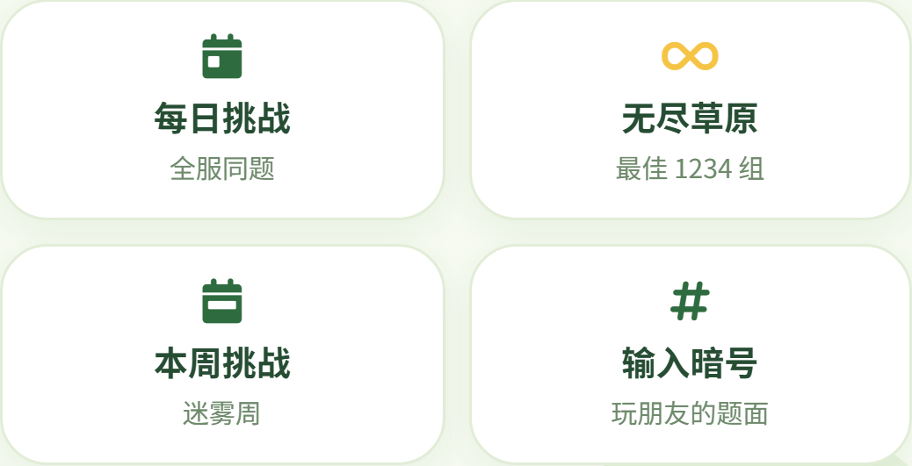
图 7 首页的四个模式入口

四种模式共用同一套关卡生成器与同一套可解性构造流程，区别仅在于取种子的方式与叠加的修饰规则。周常
挑战的变体规则以修饰器的形式作用于生成结果：改变卡槽格数时，染色阶段所用的卡槽占用上限会同步下调
，保证标准解法在更窄的卡槽下仍然走得通；提高某类特殊牌比例时，该类牌的放置仍走原有的反推流程，因
此变体不会破坏可解性。

无尽模式的增益全部属于放宽约束的类型（增加卡槽格数、减少花色种类、缩小盘面、补充道具、延长连击窗
口），因此下一波的构造依然成立。每清空一波时卡槽必然为空，波次之间的串联不会留下跨波的约束。

每日挑战与周常挑战的题面在当日或当周内固定不变，重复进入得到的是同一局面，因此同一时段内的成绩具
有可比性。两种挑战的历史成绩按日期或周序号分别记录。

无尽模式不设通关条件，以累计消除组数与到达波次衡量本局表现，成绩在本局结束时一次性写入记录。

各模式均可中途退出，退出时保存当前现场，下次进入时可选择继续未完成的对局。

4.10 排行与记录

排行页由四个面板组成，全部数据来源于本地存档：纪录墙按章节列出已通关的关卡及其个人最佳用时与最高
连击；挑战面板记录每日挑战的历史成绩与个人最佳，以及周常挑战的分周记录；无尽面板记录历史最佳组数
、最远波次与最近十次成绩；对战面板记录暗号对战的胜负战绩与最近二十场明细。页面顶部的三个统计数字
随所选面板变化，始终对应当前面板所统计的内容。

对战胜率仅统计已完成判定的对局，未能通关或中途重开的对局不计入负场，该说明同时标注在对战面板中。

四个面板共用页面顶部的三个统计数字，数字的含义随所选面板变化，始终对应当前面板所统计的内容，而不
是固定显示某一组全局数据。

全部记录数据来源于本机存档，软件不上传也不下载任何成绩，因此各面板展示的均为使用者本人的历史数据
。
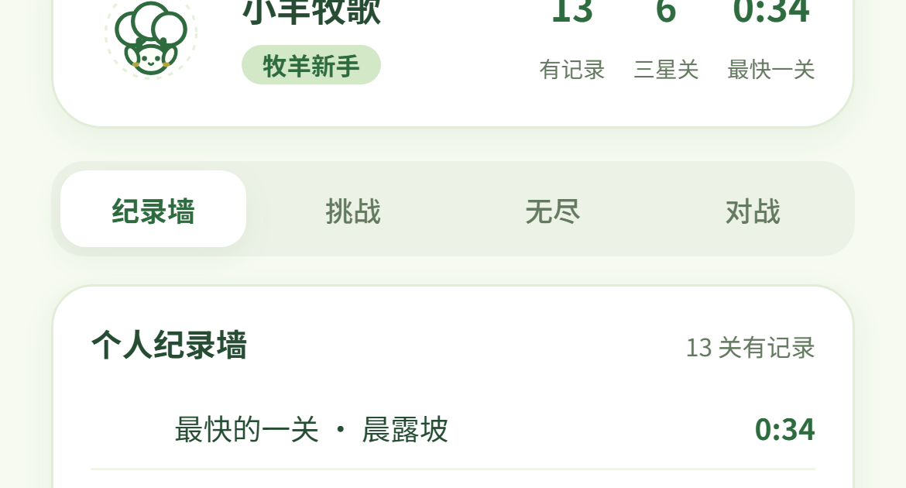
图 8 排行页的个人纪录墙

排行页元素：用户名、称号、三项统计数字、面板切换控件、记录列表。

纪录墙按章节分组列出已通关的关卡，每一关记录该关的个人最佳用时与最高连击。由于每一关的棋盘由关号
与种子唯一决定，重复挑战同一关时面对的是同一局面，因此用时具有横向可比性，这与随机生成的关卡不同
。

挑战面板与无尽面板分别保留最近若干次的成绩列表，用于观察个人水平的变化趋势，而非仅显示单一的最好
成绩。

对战面板记录暗号对战的累计胜负与最近二十场明细，每一场记录对方的成绩、本方的成绩与判定结果。判定
规则为先比较用时，用时相同再比较最高连击。

四个面板的数据互不影响：闯关成绩不会因参与其他模式而被清除，各模式的记录各自独立保存。

记录列表按时间倒序排列，最近一次的成绩显示在最上方，便于与当前状态对照。

4.11 收集与养成

通关时有一定概率掉落一个收集对象，共二十四种，分为普通、稀有与传说三个稀有度。掉落概率受牧场建设
等级与当前出战对象的被动效果影响。

重复掉落的对象转化为碎片，用于提升该对象的等级：累计三片升至二级，累计八片升至三级，被动效果分别
提升至一点五倍与二倍。同一时间只能选择一个对象出战，仅出战对象的被动效果生效。被动效果分为七类：
金币产出提升、羊毛产出提升、连击窗口延长、开局自动解冻若干张冰冻牌、开局自动翻开若干张谜之牌、掉
落概率提升、通关必定掉落。

为避免后期长时间无法收集到缺失对象，软件设有两项保底机制：抽取稀有度后在该稀有度内优先给出尚未收
集的对象；连续十二次掉落均为重复时，下一次必定给出未收集的对象。超出满级所需数量的多余碎片可用于
兑换尚未收集的对象，兑换分别消耗普通六片、稀有十二片、传说二十五片，所耗碎片从富余最多的对象上扣
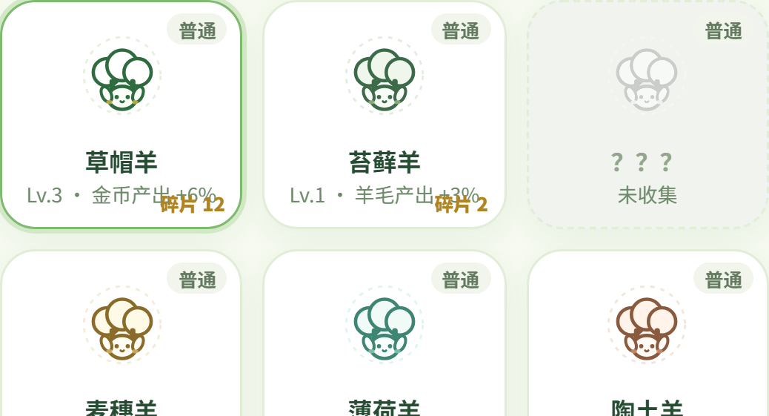
图 9 羊图鉴的收集网格
除，不影响尚在升级过程中的对象。集齐全部二十四种后，金币与羊毛的产出额外提升。

我的牧场包含青草地、风车、围栏、羊圈四项建设，均使用羊毛升级，每项最高五级，分别提升金币产出、羊
毛产出、降低商店道具价格、提升图鉴掉落概率。牧场加成仅作用于经济系统与掉落概率，不改变关卡难度。

软件另设三十六项成就，涵盖通关数量、关卡进度、连击、星级、收集、牧场建设、模式参与等维度，达成后
奖励羊毛；由成就解锁的十二个称号可在我的页中切换。

三套养成系统的加成范围经过刻意限定：牧场四项建设与绝大多数收集对象的被动效果只作用于金币产出、羊
毛产出与掉落概率，不改变任何关卡的花色数量、牌数或卡槽上限；仅有两项被动轻微触及玩法（开局自动解
冻若干张冰冻牌、开局自动翻开若干张谜之牌），且其影响幅度经模拟测算后被限制在较小范围内。这样处理
是为了使难度曲线在整个养成周期内保持稳定，避免出现「养成到后期关卡自动变简单」的情况。

收集对象各配有一段简短的介绍文字，在图鉴中点击对象即可查看，属于装饰性内容，不影响任何数值。

图鉴页顶部显示当前收集数量与总数，以及当前出战对象及其被动效果的实际生效数值。

4.12 商店与经济

软件设金币与羊毛两种货币。金币由通关收益、连击、签到、每日任务与金币牌产出，用于购买道具；羊毛由
通关收益、羊毛牌、成就奖励与七日签到产出，用于道具升级与牌面皮肤更换。

商店包含道具购买、道具等级提升与牌面皮肤更换三个部分，页面顶部显示当前金币与羊毛余额。全部养成加
成被刻意限定为仅影响经济与掉落，不改变关卡难度，以保证难度曲线在整个养成周期内保持稳定。

道具价格受牧场围栏建设等级影响而下降，道具升级与牌面皮肤仅消耗羊毛。牌面皮肤只改变牌面的视觉呈现
，不改变花色的判定方式，也不改变任何数值。

商店页元素：余额条、道具卡片、道具升级行、牌面皮肤卡片。

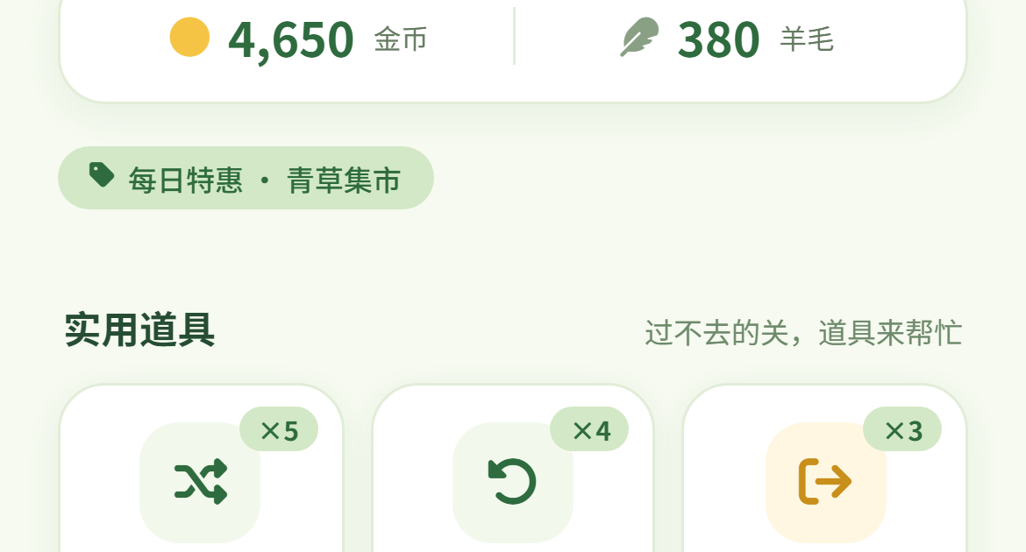
图 10 商店：道具购买与升级
我的页元素：头像、用户名、等级、称号按钮、资产行、成就徽章入口、羊图鉴入口、我的牧场入口、玩法说
明入口、本地存档说明、五项设置开关、清空进度、关于。

4.13 音效与背景音乐

本软件不内置任何音频素材文件，全部音效与背景音乐均由 Web Audio 接口在运行时实时合成：

操作音：取牌、消除、连击、道具使用各有区分度明显的短音
结算音：通关为上扬的多音提示，失败为下滑低沉短音
背景音乐：由振荡器与包络实时生成的五声音阶循环乐曲
页面切换到后台或不可见时，音频上下文自动挂起，恢复可见后再继续，
避免在后台持续占用音频资源

在无法获取音频上下文的运行环境下自动静音降级，不影响正常游玩流程。

4.14 设置项与本地存档

我的页中提供五个相互独立的开关：

音效：控制操作音与结算音
震动反馈：控制移动设备的触感反馈
背景音乐：控制循环背景音乐
色觉辅助：为牌面增加字母角标并加粗描边，便于色觉障碍用户区分花色
省流量模式：减少动画与飞行特效，用于低性能设备

全部进度保存在运行环境提供的本地存储中，包括关卡进度与星级、货币、道具数量与等级、收集对象与碎片
、牧场等级、成就与称号、签到与任务状态、各模式历史成绩、设置开关，以及未完成对局的完整现场（每张
牌的位置与状态、卡槽内容、目标进度）。存档在每次关键操作后即时写入，并在页面切换到后台时主动写入
一次，以防进程被系统回收导致进度丢失。软件不上传任何数据，不同设备之间的存档相互独立。

在以本地文件方式打开网页且禁用本地存储的浏览器中，进度无法保存，此时软件在排行页给出提示，说明成
绩仅保留至页面关闭为止。我的页中另提供清空进度功能，需连续点击两次确认。

4.15 玩法说明页

玩法说明页集中列出基本规则、规则牌、奖励牌、道具、关卡目标与游戏模式六个部分，作为常驻于软件内的
手册。其中特殊牌与道具的说明文字直接取自程序内部的规则定义，道具部分还会显示当前存档的实际等级，
因此界面上看到的说明与程序实际执行的规则必然一致，不会出现文档与实现脱节的情况。

该页同时承担第三方组件的署名义务：内嵌图标字体的名称、版权与许可信息列在页面末尾，与源程序注释及
本说明书附录中的署名一致。

除玩法说明页外，每种特殊牌首次出现在棋盘上时还会弹出一次针对该牌的说明卡片，使玩家不必预先通读全
部规则即可逐步了解各类牌的行为。

五、关卡与内容体系

本软件的关卡内容由「一套生成器 × 多种配置」产生，而非逐关手工编排。

前十二关采用手写配置并经试玩模拟器定标；第十三关起按关号插值延伸，因此关卡可以延伸到设计范围之外
而不需要额外配表。每关的配置包含牌数、层数、花色数量、标准解法所需的最大卡槽占用、特殊牌比例与盘
面轮廓。

盘面轮廓共八种（方阵、菱形、圆丘、松树、风车、双峰、心形、高塔），做法是把每层的方形区域归一化后
用同一个遮罩裁剪，使整摞牌具有统一的侧影。轮廓按关号确定，同一关永远是同一个轮廓。

难度由三个变量控制，主次分明：花色数量为粗调，且支持小数配额（例如六点四表示六种常规花色加一种少
量出现的花色），用以填平整数跳变造成的断层；标准解法所需的最大卡槽占用为细调；特殊牌比例为叠加项
。软件内置试玩模拟器，可在不显示界面的情况下批量模拟对局并统计通过率，据此为五十个关卡标定难度曲
线，使难度可测量、可复现。

需要说明的是，模拟器不做前瞻与全局规划，其统计值弱于真人表现，用途是保证曲线单调与档位之间具有区
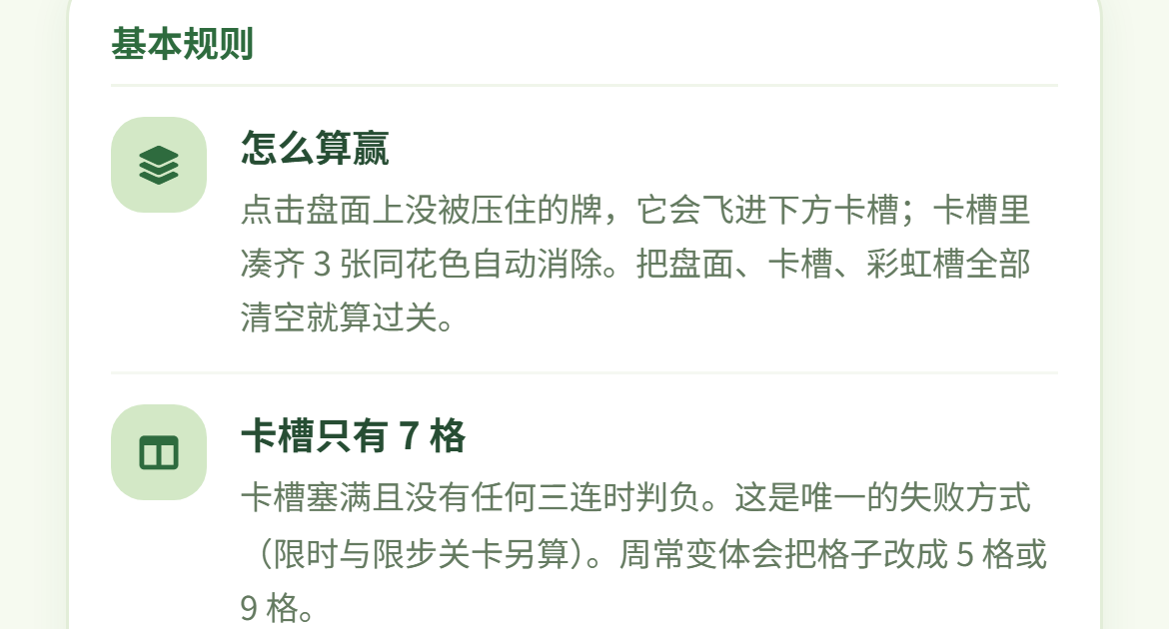
图 11 玩法说明页
分度，而非预测真实通过率。

六、操作流程说明

1. 启动软件，等待启动页载入完毕后自动进入首页
2. 在首页底部点击主按钮，进入当前应当挑战的关卡；首次启动时直接进入
第一关
3. 阅读章节开场卡片后进入棋盘
4. 观察棋盘，点击颜色鲜明、未被灰化的牌，该牌飞入下方卡槽；灰色的牌
表示被上层遮挡，点击无效
5. 继续点选同花色的牌，卡槽中集齐三张相同花色时自动消除
6. 关注卡槽剩余格数，占用五格时转为黄色、六格时转为红色，此时应优先
寻找能够立即凑成三张的花色
7. 卡槽将满而无解时，使用撤回退回最近一步、使用移出腾出格子，或使用
洗牌重排棋盘
8. 将棋盘、牌堆、卡槽与彩虹槽全部清空后进入通关结算页，查看用时、连
击与收益
9. 在结算页点击下一关继续，或点击分享入口生成本局暗号发送给其他玩家
10. 返回首页后，可从模式入口进入每日挑战、周常挑战或无尽草原；也可从
我的页进入羊图鉴、我的牧场、成就与玩法说明

七、主要技术特点（区别于同类软件的设计）

构造式可解性保证。关卡不是随机铺放后再检验是否可解，而是先求出一
条合法的消除顺序，再沿该顺序反向染色并放置特殊牌，可解性由构造过
程本身保证。七种规则牌全部接入这一构造过程：冰冻牌只放在「相邻牌
在顺序中更早」的位置，锁链牌与补给牌的解锁组数由其之前已完成的组
数倒推，炸弹牌的倒数由它到自身被消除之间的步数倒推。同类软件普遍
采用随机生成加事后检验或死局重排，本软件从生成阶段即排除死局。

洗牌与生成共用同一套构造流程。运行期改变棋盘的操作是可解性最容易
失效的环节。本软件的洗牌不做简单打乱，而是对剩余棋盘重新求解、重
新染色并逐项复核，无法得到有解局面时拒绝执行且不扣减道具，而不是
默默给出一个死局。

可量化的难度模型与内置试玩模拟器。软件内置可在无界面条件下批量模
拟对局的模拟器，以花色数量为粗调、标准解法所需最大卡槽占用为细调，
使五十个关卡的难度曲线可测量、可复现，而非依赖主观编排。花色数量
支持小数配额，用以填平整数跳变造成的难度断层。

关卡目标取自标准解法的前缀。除清空之外的五种关卡目标全部定义为标
准解法的前缀，因而沿标准解法操作必然达成，可达性无需额外证明，同
一套生成器由此产出成倍的关卡内容而不增加死局风险。

参考解法回放。构造式生成在生成阶段即持有一条通关顺序，本软件将其
保存下来，允许玩家在失败后请求逐步演示。随机生成的关卡并不掌握自
己的解，无法提供这一能力。

单文件离线实现。全部代码、样式、矢量图形、图标字体与音效合成逻辑
封装于单个 HTML 文件，运行期间不请求任何外部资源，可在完全离线环
境下使用；安卓形态不申请任何系统权限。

无服务端的成绩比对机制。将关卡编号、随机种子与成绩编码为一串短字
符，另一名玩家输入即可获得完全相同的棋盘并与之比较成绩，整个过程
不依赖任何服务器。字符串末位设校验位，抄录出错时提示无法识别，避
免静默进入另一块棋盘。

跨平台的同源核心。网页版、安卓版与微信小游戏版共用同一份核心算法
实现，小游戏版的核心由脚本从网页版源码中抽取生成而非另行编写，因
此三种形态在关卡生成、可解性、特殊牌规则与暗号编解码上的行为完全
一致，不存在重复维护造成的差异。

附录一 术语表

棋盘：由多层牌面堆叠而成的主要操作区域。
层：棋盘在纵深方向上的一级，层与层之间错开半格排列。
遮挡：某张牌被其上层的牌压住，此时该牌置灰且不可点击。
牌堆：棋盘下方横向压叠的牌列，仅最前一张可取。
双向牌堆：两端均可取牌的牌堆。
卡槽：屏幕下方存放已取牌的七个格子。
彩虹槽：独立于卡槽之外、仅供彩虹牌使用的存放区。
花色：牌面所属的类别，三张同花色可消除。
组：三张同花色的牌，消除一次记为一组。
连击：在前一次消除后的规定时间内再次完成消除。
标准解法：生成关卡时由算法求出的一条合法消除顺序。
可解性：从初始局面出发存在一条能够通关的操作序列。
死局：不存在任何通关操作序列的局面。
规则牌：会改变取牌顺序约束条件的特殊牌。
奖励牌：仅在被消除时给予额外收益、不参与规则判定的特殊牌。
碎片：重复掉落的收集对象所转化的升级材料。
出战对象：当前选中的收集对象，仅其被动效果生效。
被动效果：出战对象提供的持续性加成。
题面暗号：将关卡编号、随机种子与成绩编码而成的短字符串。

附录二 数据与存储说明

本软件不设服务端，全部数据保存在运行环境提供的本地存储接口中，存储键名为软件专用标识。保存的内容
包括：

关卡进度与已解锁关卡编号
每关的星级与个人最佳成绩
金币与羊毛数量
三种道具的持有数量与等级
收集对象及其碎片数量、当前出战对象
牧场四项建设的等级
已解锁的成就与当前称号
每日签到状态与连续天数
每日任务进度
每日挑战与周常挑战的历史成绩
无尽模式的最佳成绩与最近记录
对战战绩与最近对局明细
五项设置开关的状态
未完成对局的完整现场，包括每张牌的位置、状态、卡槽内容与目标进度

存档在每次关键操作后即时写入，包括每次取牌、每次消除、每次结算与每次设置变更。软件在切换到后台或
页面隐藏时也会主动写入一次，以防进程被系统回收导致进度丢失。

附录三 常见问题

问：是否需要联网？
答：不需要。软件不含任何外部资源引用，安卓版本亦未申请网络权限。

问：卡住了怎么办？
答：本软件的每一局都保证有解。若陷入僵局，可使用洗牌道具重排棋盘，或在失败后使用参考解法功能查看
该局的标准通关顺序。

问：换设备后进度会同步吗？
答：不会。存档保存在本机运行环境中，不同设备之间相互独立。

问：暗号发给朋友后，为什么对方打开的棋盘不一样？
答：请检查字符串是否完整抄录。暗号末位带有校验位，抄错时会提示无法识别；若提示可以识别但棋盘不同
，请确认双方使用的软件版本一致。

问：为什么对战胜率看起来偏高？
答：只有完成判定的对局才计入胜负，未能通关或中途重开的对局不计入负场。该说明也标注在对战面板中。

附录四 版本修订记录

V1.0 为本软件的首个正式版本，其形成过程中的主要开发节点如下：

初始版本完成基本玩法框架，包括多层棋盘的堆叠与遮挡判定、七格卡槽、三张同花色自动消除、胜负判定与
基础界面。

随后引入关卡生成算法，确立先计算合法消除顺序、再沿该顺序染色的构造方式，使每一关的可解性由构造过
程保证。

在此基础上加入十一种特殊牌。其中冰冻、锁链、双层、彩虹、炸弹、谜之与补给七种牌会改变取牌顺序的约
束，其放置位置由生成算法在标准解法上反推得到；金币、羊毛、礼盒与灯笼四种奖励牌不参与规则判定。

其后建立难度模型与试玩模拟器，通过批量模拟标定五十个关卡的通过率曲线，并据此调整每关的花色数量与
标准解法所需的最大卡槽占用数。

之后补充经济与养成系统，包括金币与羊毛两种货币、三种道具及其等级、羊图鉴收集、我的牧场建设、成就
与称号。养成加成被限定为仅影响经济与掉落，不改变关卡难度。

再后加入每日挑战、周常挑战与无尽模式三种玩法，以及以短字符编码题面的暗号功能。暗号其后扩展为可附
带成绩的形式，形成无需服务端的异步对战。

最后完成排行记录、玩法说明页、安卓容器封装与微信小游戏移植，并对界面进行整体校订，形成本 V1.0 版
本。

附录五 第三方组件与许可

本软件的全部功能代码由著作权人独立开发完成。为呈现界面图标，软件内嵌入了一套开源图标字体，具体信
息如下：

名称：Font Awesome 6 Free
来源：https://fontawesome.com
版权：Copyright (c) Fonticons, Inc.
许可：字体文件依 SIL Open Font License 1.1 授权；图标依 Creative
Commons Attribution 4.0 International（CC BY 4.0）授权

使用方式：仅将本软件实际用到的 81 个图标定义以 Base64 形式嵌入源文件，未对其字形作任何修改，未以
其名义作任何背书。依许可要求，上述署名同时保留在源程序注释、软件内「玩法说明」页面以及本说明书中
。

除上述图标字体外，本软件未使用任何第三方框架、库或代码，运行期间不请求任何外部资源。

附录六 版本信息

软件全称：羊羊羊之草原牧歌休闲消除游戏软件
版本号：V1.0
开发完成日期：2026 年 8 月 13 日
程序设计语言：HTML5、CSS3、JavaScript、Java
运行环境：支持 HTML5 的浏览器；Android 5.0（API 21）及以上版本；
微信小游戏运行时

附录七 主要界面完整截图

正文各节的插图为界面局部，用于说明该节所述的具体元素。本附录另提供各主要界面的完整截图，以便对照
全貌。

截图取自网页版，运行于 375×812 逻辑像素的移动端视口，二倍像素密度采集，未作裁剪、拼接或修饰。截
图时的存档状态为已通关十五关、持有金币二千四百八十与羊毛一百六十五、已收集九种图鉴对象，用以呈现
各界面在有数据时的形态。

首页展示问候区、七日签到、今日任务、四个模式入口与底部主按钮。主按钮吸附在导航栏上方，在任何屏幕
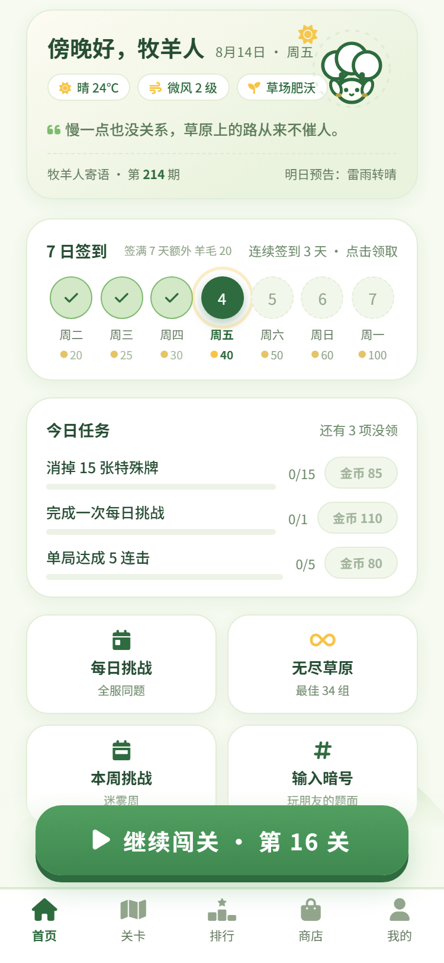 | 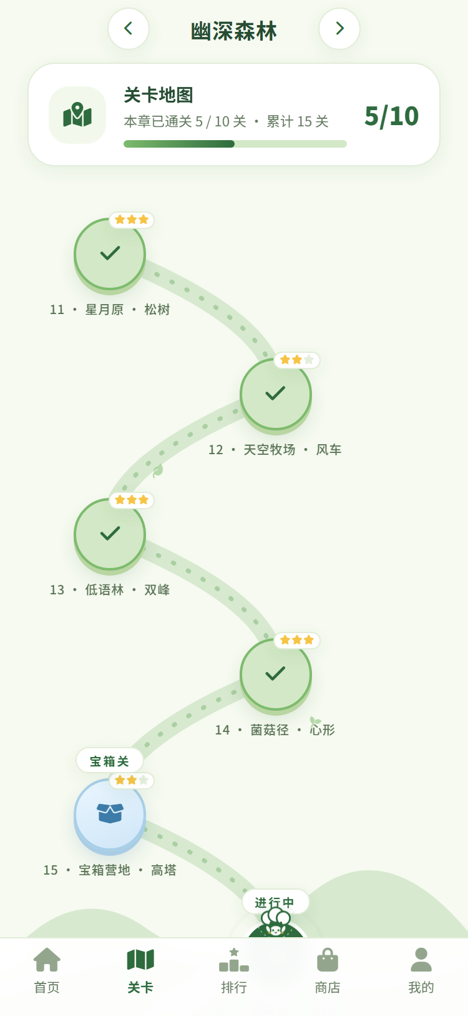 | 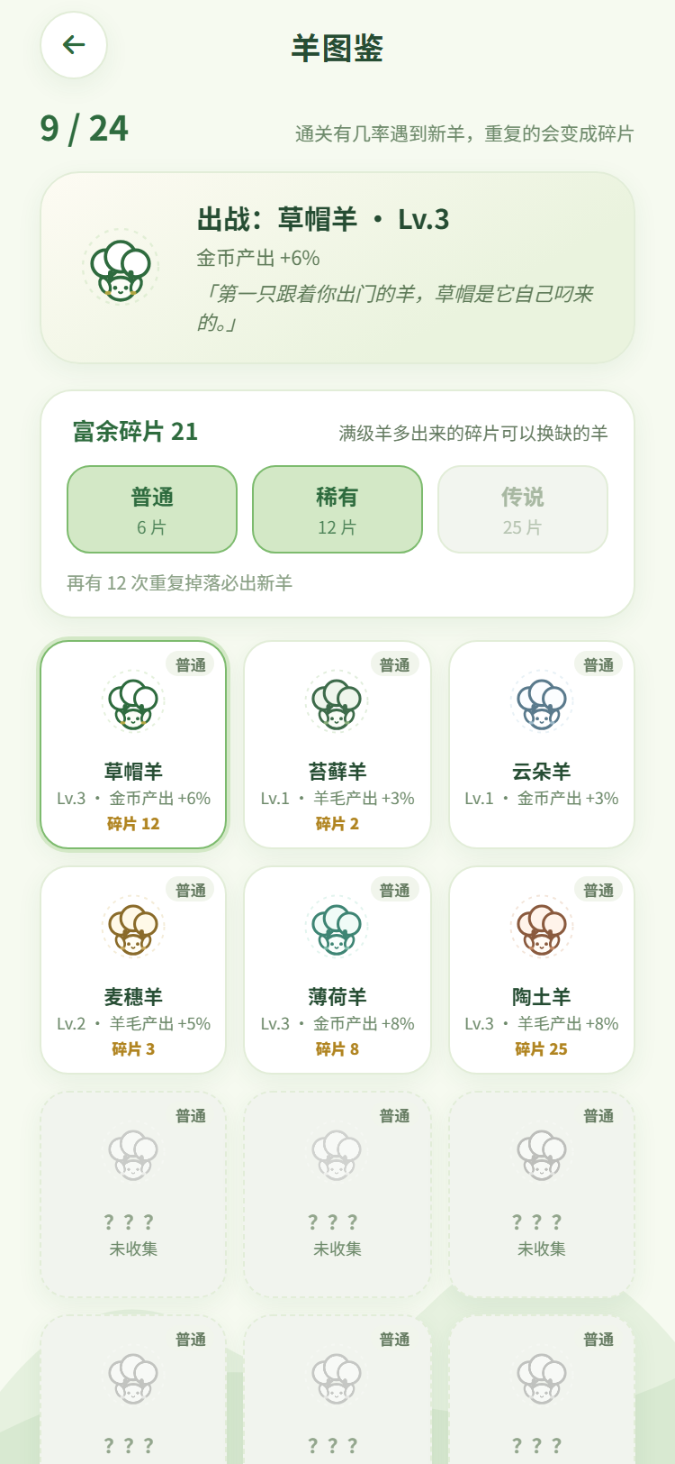
图 12 首页 | 图 13 关卡地图页 | 图 14 羊图鉴页

高度下均位于同一位置，因而在完整截图中会叠在其上方的两张模式卡片之上，这是软件的实际呈现效果。

关卡地图页以章节为单位展示关卡节点，图中为第二章幽深森林，本章已通关五关。节点显示关卡编号与已获
得星级，未解锁的节点显示为锁定状态，首领关卡与宝箱关卡的节点带有专属标识。页面顶部为章节名称与左
右切换箭头，底部为本章的通关进度。

羊图鉴页以网格展示二十四种收集对象，图中已收集九种。每张卡片显示名称、等级与被动效果，右上角为稀
有度标签，已积累碎片的对象在等级行下方另显示碎片数量。页面上方为当前出战对象与富余碎片的兑换入口
，尚未收集的对象以问号占位并置灰显示。

商店页、我的页与玩法说明页

商店页分为道具购买、道具等级提升与牌面皮肤三部分，顶部常驻显示金币与羊毛余额。

我的页显示玩家称号、等级与资产，并提供成就、羊图鉴、我的牧场与玩法说明四个入口。

玩法说明页列出基本规则、规则牌、奖励牌、道具、关卡目标与模式六个部分，可在页内滚动浏览，截图为首
屏。

（全文完）
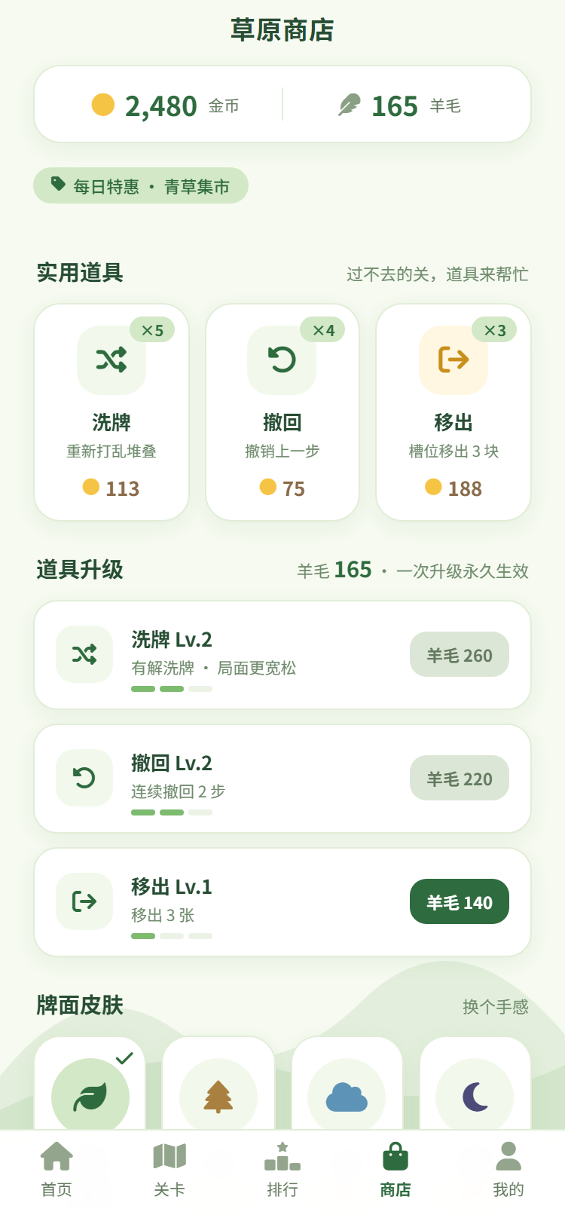 | 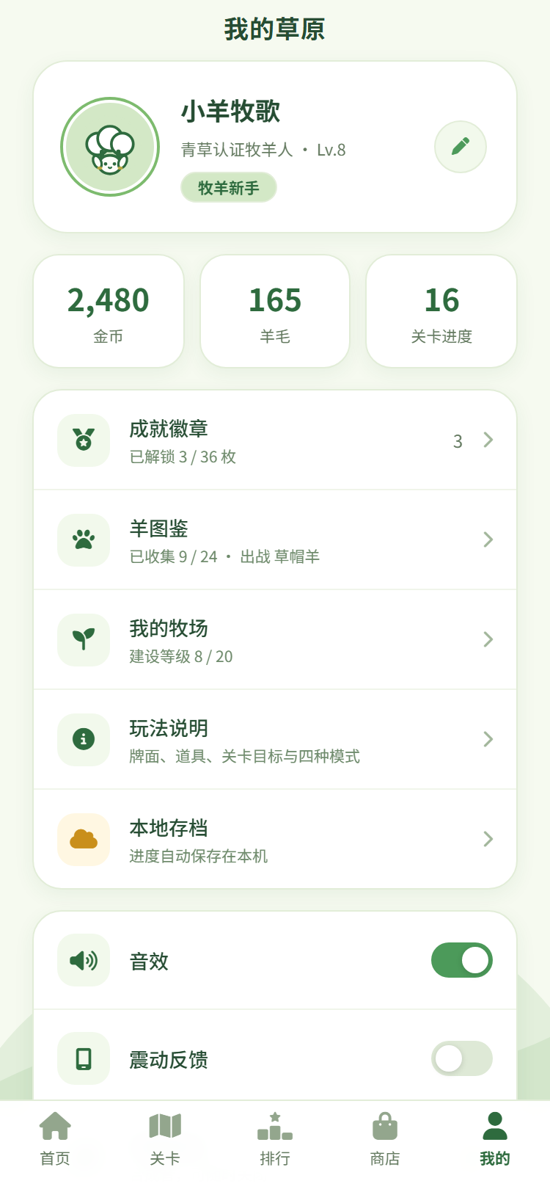 | 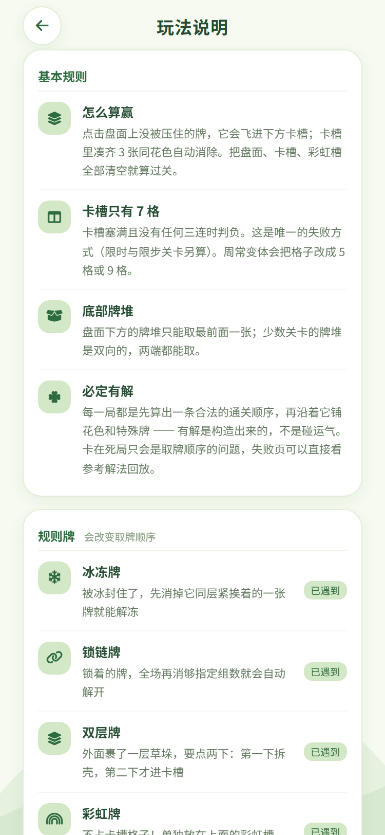
图 15 商店页 | 图 16 我的页 | 图 17 玩法说明页

